*Ngày 5tháng 9 năm 2025 Họ và tên giáo viên: Trương Hà Giang*

*Tổ chuyên môn:Tiếng Anh Nghệ Thuật*

1. **MỤC TIÊU**

**CHỦ ĐỀ 1: BIỂU CẢM MÀU SẮC**

**TÊN BÀI DẠY: THIỆP CHÚC MỪNG**

Môn học: Mĩ Thuật; lớp: 6

Thời gian thực hiện: 2 tiết( Tuần7-8)

## Mức độ, yêu cầu cần đạt

* + - Chỉ ra được cách kết hợp chữ, hình để tạo sản phẩm thiệp chúc mừng.
    - Tạo được thiệp chúc mừng với hình có sẵn.
    - Phân tích được vai trò của chữ, hình, màu và sự hài hoà trên thiệp. Nhận biết được giá trị văn hoá tinh thần của thiệp chúc mừng trong cuộc sống.

## Năng lực

* + - ***Năng lực chung*:**Tự học, giải quyết vấn đề, tư duy, tự quản lý, trao đổi nhóm.
    - ***Năng lực riêng:***

+ Biết cách phân tích vẻ đẹp của một bức tranh và sử dụng chất liệu thực hiện được một sản phẩm mĩ thuật.

+ Biết nhận xét, đánh giá sản phẩm mĩ thuật của cá nhân, nhóm.

## Phẩm chất

* + - Có hiểu biết và yêu thích các thể loại của mĩ thuật.

# THIẾT BỊ DẠY HỌC VÀ HỌC LIỆU

## Chuẩn bị của giáo viên

* + - Giáo án biên soạn theo định hướng phát triển năng lực, tìm hiểu mục tiêu bài học
    - Một số hình ảnh, clip liên quan đến bài học như tác phẩm mĩ thuật, sản phẩm mĩ thuật

trình chiếu trên PowerPoint để HS quan sát.

* + - Máy tính, máy chiếu, bảng, phấn, giấy A3, A4
    - Ảnh chụp thiệp chúc mừng.

## Chuẩn bị của học sinh

* SGK, đồ dùng học tập, giấy A4
* Tranh ảnh, tư liệu sưu tầm liên quan đến bài học.
* Dụng cụ học tập theo yêu cầu của GV.
* Bút chì, màu vẽ, giấy bìa màu, kéo, hồ dán, SPMT của bài trước

# TIẾN TRÌNH DẠY HỌC

## Hoạt Động 1. HOẠT ĐỘNG KHỞI ĐỘNG(20’)

1. **Mục tiêu:** Tạo tâm thế hứng thú cho học sinh và từng bước làm quen bài học.
2. **Nội dung:** GV trình bày vấn đề, HS trả lời câu hỏi.
3. **Sản phẩm học tập:** HS lắng nghe và tiếp thu kiến thức.

## Tổ chức thực hiện:

* + Giới thiệu một số mẫu thiệp chúc mừng, ảnh chụp thiệp chúc mừng sử dụng trong các ngày lễ khác nhau để HS quan sát, thảo luận về hình thức tạo thiệp, về hình, màu và chữ sử dụng trên thiệp chúc mừng.
  + Tổ chức trò chơi/câu đố/bài hát để HS tìm hiểu vẻ đẹp tạo hình và vai trò của thiệp chúc

mừng.

+ Cấu trúc của thiệp gồm những bộ phận eì?

+ Thiệp có các hình thúc trình bày như thế nào?

+ Thiệp có vai trò gì trong đời sống?

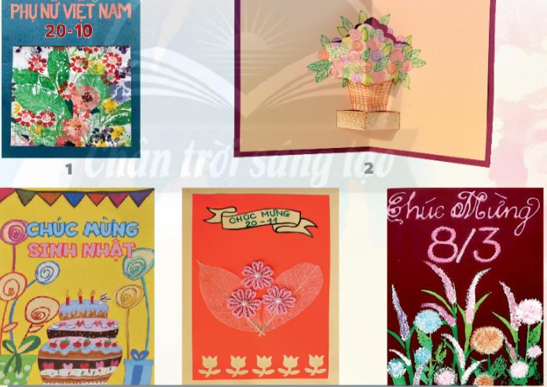

* + *HS tiếp nhận nhiệm vụ, trả lời câu hỏi :*

+ Hình thức, nội dung, kiểu chữ của thiệp:

* + - Hình thức: thiệp dọc
    - Nội dung: thiệp chúc mừng các ngày lễ 20.11, 8.3, chúc mừng sinh nhật
    - Kiểu chữ: Tác giả sử dụng nhiều kiểu chữ khác nhau (chữ in hoa, in thường, cách

điệu)

+ Cách sắp xếp chữ, hình, màu trên mỗi thiệp có sự khác nhau. Tùy thuộc vào tính chất và nội dung của mỗi mộ loại thiệp chúc mừng. Các thiệp chúc mừng đều có màu sắc trang nhã, hài hòa, phù hợp với mục đích chúc mừng.

* + - Có thiệp có cả chữ và số
    - Có thiệp có chữ nhưng không có
    - Có thiệp chỉ có hình mà không có chữ
  + *GV đặt vấn đề:* Trong đời sống hàng ngày nói chung và trong ngành mĩ thuật nói riêng,các sản phẩm mĩ thuật được sáng tác và trưng bày vô cùng đa dạng và phong phú,

mỗi loại sản phẩm có tính chất và mục đích ứng dụng riêng. Để nắm bắt rõ ràng và cụ thể hơn về thiết kế thiệp chúc mừng, chúng ta cùng tìm hiểu **bài 4 : Thiệp chúc mừng.**

## Hoạt động 2. HOẠT ĐỘNG HÌNH THÀNH KIẾN THỨC(20’)

**1 : Cách tạo thiệp chúc mừng.**

1. **Mục tiêu:** giúp HS biết cách tạo thiệp chúc mừng.
2. **. Nội dung:** HS quan sát hình ở trang 18 SGK Mĩ thuật 6, thảo luận để nhận biết

cách thiết kế thiệp từ hình có sẵn.

1. **Sản phẩm học tập:** thiệp chúc mừng.

## Tổ chức thực hiện:

**Bước 1: GV chuyển giao nhiệm vụ học tập**

* Yêu cẩu HS quan sát hình ở trang 18 SGK Mĩ thuật 6, thảo luận để nhận biết cách thiết kế thiệp từ hình có sẵn.
* GV đặt câu hỏi gợi ý để HS suy nghĩ, thảo luận:

*+ Từ hình có sẵn có thể tạo thiệp chúc trừng bằng cách nào?*

*+ Kiểu chữ và nội dung chữ được sắp xếp như thế nào trên thiệp?*

*+ Có thể trang trí thêm gì cho thiệp ngoài chữ và hình có sẵn?*

Thiệp là sản phẩm Mĩ thuật ứng dụng, được thiết kế đồ họa gồm phần hình và phần chữ, được sử dụng để phục vụ đời sống tinh thần của con người vào các dịp lễ, tết. Phần hình của thiệp có thể vẽ hoặc sử dụng vật liệu, hình in.

* Sắp xếp hài hòa hình có sẵn với chữ , màu có thể tạo được thiệp đơn giản.
* Các bước tạo thiệp chúc mừng :

+ Xác định mục đích và nội dung của thiệp

+ Lựa chọn giấy, xác định kích thước của thiệp

+ Lựa chọn phần hình ảnh yêu thích trong bài Tranh in hoa, lá.

+ Cắt và dán hình đã chọn vào mặt chính để trang trí thiệp

+ Viết chữ và trang trí thêm để phù hợp với mục đích của thiệp.

## Bước 2: HS thực hiện nhiệm vụ học tập

+ HS đọc sgk và thực hiện yêu cầu.

+ GV đến các nhóm theo dõi, hỗ trợ HS nếu cần thiết.

## Bước 3: Báo cáo kết quả hoạt động và thảo luận

+ GV gọi 2 bạn đại diện của 2 nhóm trả lời.

+ GV gọi HS khác nhận xét, bổ sung.

## Bước 4: Đánh giá kết quả, thực hiện nhiệm vụ học tập

+ GV đánh giá, nhận xét, chuẩn kiến thức.

+ GV kết luận.

## Hoạt động 3. HOẠT ĐỘNG LUYỆN TẬP(30’)

1. **Mục tiêu:** củng cố và khắc sâu kiến thức cho HS dựa trên kiến thức và kĩ năng
2. **Nội dung:** - GV yêu cầu HS làm bài tập phần Luyện tập – sáng tạo trong SGK.
3. **Sản phẩm học tập:** sản phẩm mĩ thuật của HS.
4. **Tổ chức thực hiện:** - Hướng dẫn HS lựa chọn chủ để để thiết kế thiệp.

- Khuyến khích HS:

+ Lựa chọn, cắt các hình ảnh yêu thích trong bức tranh in hoa, lá ở bài trước.

+ Sắp xếp hình và xác định khoảng chữ trên mặt chính của thiệp sao cho hài hoà, cân đối.

+ Thực hiện tạo thiệp theo ý thích từ hình in có sẵn.

- GV đặt câu hỏi :

+ Em thiết kế thiệp nhân dịp gì và cho đối tượng nào?

+ Em lựa chọn hình ảnh nào trong bài “Tranh hoa, lá” để làm thiệp?

+ Em sử dụng kiểu chữ và sắp xếp chữ trên thiệp như thế nào?

+ Màu sắc phần niên, hình và chữ của thiệp được sử dụng như thế nào để phù

hợp với nội dung, đối tượng hướng đến của thiệp?

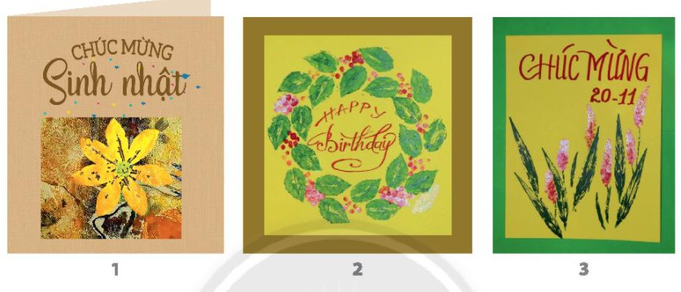

* Gợi ý để HS có ý tưởng sáng tạo riêng.
* HS suy nghĩ trả lời câu hỏi và thực hành luyện tập :
  + Học sinh tạo thiệp chúc mừng với hình có sẵn theo các bước sau:
  + Trổ một khung hình với kích thước phù hợp để lựa chọn phần hình trang trí mặt

chính thiệp

* + Di chuyển khung hình trên bài in hoa, lá để chọn màu phù hợp
  + Tạo thiệp chúc mừng theo ý thích
* GV nhận xét, bổ sung.

## Hoạt động4. HOẠT ĐỘNG VẬN DỤNG(20’)

**Nhiệm vụ 1 : Phân tích – đánh giá : Trưng bày và chia sẻ**

* 1. **Mục tiêu:** HS trưng bày sản phẩm và chia sẻ sản phẩm của mình.

## Nội dung:

* GV yêu cầu HS trả lời câu hỏi ở hoạt động Phân tích – đánh giá trong SGK Mĩ thuật 6
* HS thảo luận và trả lời câu hỏi trong SGK Mĩ thuật 6
  1. **Sản phẩm học tập:** sản phẩm mĩ thuật của HS

## Tổ chức thực hiện:

* Hướng dẫn HS trưng bày sản phẩm theo nhóm hoặc trưng bày chung cả lớp.
* Khuyến khích HS:

+ Giới thiệu, chia sẻ cảm nhận của cá nhân về thiệp chúc mừng yêu thích.

+ Thảo luận để nhận biết thêm về kiểu chữ, cách kết hợp chữ với hình trên thiệp và

vẻ đẹp trong các thiết kế thiệp.

*+ Em thích thiệp nào? Vì sao?*

*+ Màu sắc, hoa tiết, kiểu chữ được kết hợp trên thiệp như thế nào?*

*+ Thiệp em thích sử dụng phù hợp trong hoàn cảnh nào và với đối tiợng nào? Điều đó thể hiện ở điểm nào trên thiệp?*

*+ Em còn muốn điều chỉnh gì để thiệp của trình hoặc của bạn đẹp và hợp lí hơn?*

* HS tiếp nhận nhiệm vụ, trả lời câu hỏi, đưa ra đáp án.
* GV nhận xét, đánh giá, chuẩn kiến thức bài học

## Nhiệm vụ 2: Vận dụng – phát triển

1. **Mục tiêu:** HS vận dụng kiến thức đã học vào thực tế.

## Nội dung:

* GV yêu cầu HS trả lời câu hỏi ở hoạt động Vận dụng – phát triển trong SGK Mĩ thuật 6
* HS thảo luận và trả lời câu hỏi trong SGK Mĩ thuật 6

1. **Sản phẩm học tập:** sản phẩm mĩ thuật của HS

## Tổ chức thực hiện:

* Cho HS xem hình ảnh các thiệp trong thực tế để các em thảo luận, phân tích về

màu sắc, kiểu chữ, hình ảnh, cách sắp xếp trên thiệp,...

* GV đặt câu hỏi *:*

*+ Thiệp thường được sử dụng trong những dịp nào?*

*+ Em dự định dùng thiệp vừa thiết kế để tặng ai?*

*+ Em sẽ viết lời chúc như thế nào cho người được tặng thiệp?*

* HS tiếp nhận nhiệm vụ, trả lời câu hỏi, đưa ra đáp án.

+ Các cách sử dụng thiệp trong đời sống:

* + Thiệp được dùng để tặng người thân, bạn bè trong những dịp chúc mừng
  + Thiệp để trang trí góc học tập, trang trí những chỗ mà em yêu thích

+ Dự định về việc dùng thiệp em vừa thực hiện: Em sẽ dùng thiệp để tặng mẹ vào dịp sinh

nhật của mẹ em.

* GV nhận xét, đánh giá, chuẩn kiến thức bài học

# IV. KẾ HOẠCH ĐÁNH GIÁ

|  |  |  |  |
| --- | --- | --- | --- |
| **Hình thức đánh giá** | **Phương pháp**  **đánh giá** | **Công cụ đánh giá** | **Ghi Chú** |
| * Thu hút được sự tham gia tích cực của người học * Gắn với thực tế * Tạo cơ hội thực   hành cho người học | * Sự đa dạng, đáp ứng các phong cách học khác nhau của người học * Hấp dẫn, sinh động * Thu hút được sự tham gia tích   cực của người học   * Phù hợp với mục tiêu, nội   dung | * Báo cáo thực hiện   công việc.   * Hệ thống câu hỏi   và bài tập   * Trao đổi, thảo luận |  |